**GISUTIZIA**

**Sistema de Información**

**Para Consultorios u Oficinas Jurídicas**



**“Giustizia”**

**Sistema de Información**

**Manual del Usuario**

**Bogotá – 2016**

**INTRODUCCIÓN**

El Sistema de Información “GIUSTIZIA”está diseñado para la consulta y manejo de la información que se requiere acerca de las consultas legales y/o administrativas, expedientes y fallos de las solicitudes atendidas por un Consultorio u Oficina Jurídica quienes en su labor prestan asesoría y representación jurídica a cada uno de sus clientes.

El Sistema de Información “GIUSTIZIA” recibe las directrices para reunir, en un solo sistema de información, la información esencial que identifica de manera única y con alta confiabilidad los procedimientos que hacen parte de los procesos del Consultorio u Oficina Jurídica.

Usted como usuario del sistema de información “GIUSTIZIA”, debe ingresar información cierta y a tiempo, ya que esta información se verá reflejada a los usuarios del sistema que dependen de su procedimiento y en los informes que se extraigan de él.

Ahora bien, el objetivo del presente manual, es instruir de forma precisa a los usuarios en la aplicación “GIUSTIZIA”. El alcance de este documento es únicamente para los usuarios ya sean clientes, abogados o personal administrativo del Consultorio u Oficina Jurídica.

1. **Definición del Sistema de Información “GIUSTIZIA”**

El sistema consiste en establecer enlaces en los procedimientos del Consultorio u Oficina Jurídica, para que una vez ingresada la información al sistema, todos los usuarios puedan verla ágil y oportunamente.

Su objetivo es tener datos específicos, únicos y oficiales sobre las solicitudes y servicios prestados a los clientes del Consultorio u Oficina Jurídica.

De esta forma, los objetivos particulares de “GIUSTIZIA” son:

* Establecer una coordinación entre los usuarios y las directrices tomadas por los directivos del Consultorio u Oficina Jurídica, que permita el flujo de información de manera ágil y oportuna.
* Trabajar los datos reportados para que sirvan como base para la toma de decisiones en la operación de las diferentes consultas, asesorías y expedientes abiertos por el Consultorio u Oficina Jurídica.
* Proporcionar bases de datos sobre los servicios prestados; con el fin de realizar informes de cualquier índole, ya sea al Consultorio u Oficina Jurídica o cualquier persona que lo requiera.
* Proporcionar bases de datos sobre las actuaciones adelantadas por cada abogado para evaluar su gestión.
* Disminuir los errores cometidos en el procesamiento de la información; solicitudes recibidas y generadas, reparto, demandas, autos, etc.

Este sistema de información usa como plataforma Linux estando soportada sobre un servidor web apache, está diseñado con lenguajes y frameworks de programación como (html5, JavaScript, PHP, Jquery, etc). Esto permite que al ser un aplicativo web pueda ser accedido desde cualquier equipo de cómputo usando preferiblemente el navegador “Chrome”.

Teniendo en cuenta lo anterior es indispensable que el equipo cuente con acceso a internet, También le permite trabajar en red, siendo un software multiusuario, lo que garantiza que la información que arroje el sistema sea en tiempo real, ya que no requiere de una interfase.

1. **Requerimientos:**

Para utilizar el programa en la captura de información de “GIUSTIZIA” a través de la red, será necesario contar con un equipo que por lo menos esté conectado a internet y que contenga un explorador, preferiblemente Chrome.

1. **Condiciones de Uso:**

Como ya se ha mencionado, El Sistema de Información “GIUSTIZIA” es una vía de comunicación constante entre los usuarios del sistema y los directivos del Consultorio u Oficina Jurídica para optimizar el intercambio de información precisa y oficial entre las partes en un tiempo oportuno y con calidad. Esta relación lleva intrínseca la corresponsabilidad en la generación de la información.

Por tal motivo para su implementación cada usuario tendrá un perfil.

**Perfiles:**

1. **Administrador:** Es el usuario creado automáticamente el sistema una vez registrado el Consultorio u Oficina Jurídica en Giustizia.
2. **Secretario(a):** Este tipo de usuario puede ser creado. Por el administrador del Consultorio u Oficina Jurídica, y podrá administrar la agenda además de crear y editar clientes.
3. **Abogado:** Este usuario podrá ingresar al sistema clientes nuevos, consultas, expedientes, tareas podrá asignar citas, etc, pero solo se le podrán asignar consultas o expedientes de carácter Civil
4. **Cliente:** Este usuario será creado automáticamente al momento de registrar una consulta, además de poder ser creado por el administrador o secretario(a), el cliente podrá consultar y modificar sus propios datos pero no podrá realizar modificaciones a en los demás servicios.
5. **Funcionamiento:**

De manera breve se describen a continuación los comandos y módulos que aparecerán en “GIUSTIZIA” para ejecutar las diferentes acciones:

**Acceso al programa:**

Para acceder a Giustizia usted debe realizar el siguiente procedimiento:

<http://www.desoftco.co/>

Vamos a “Nuestros Productos”



Luego busque a Giustizia haga clic en Ingresa.

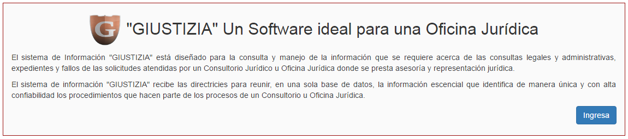

De esta manera usted podrá acceder a la página principal e interactuar con Giustizia y realizar las siguientes acciones.

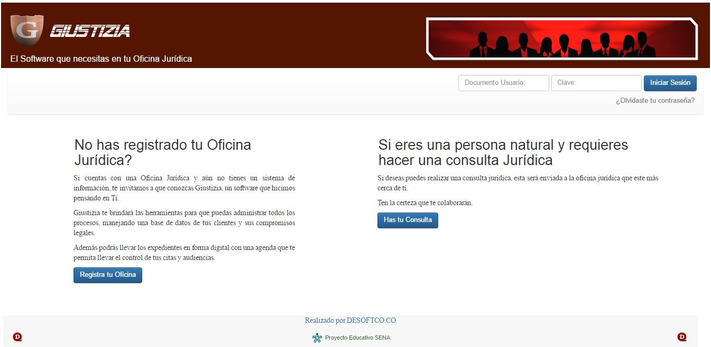

* **REGISTRO DE OFICINAS O CONSULTORIOS JURÍDICOS:**

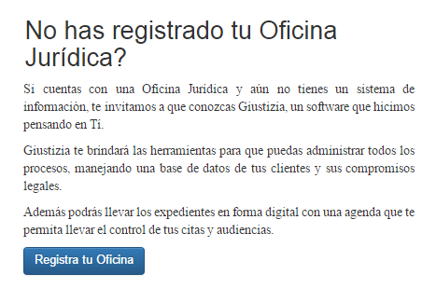

El usuario podrá ir al formulario de registro haciendo clic en “Registra tu Oficina”.

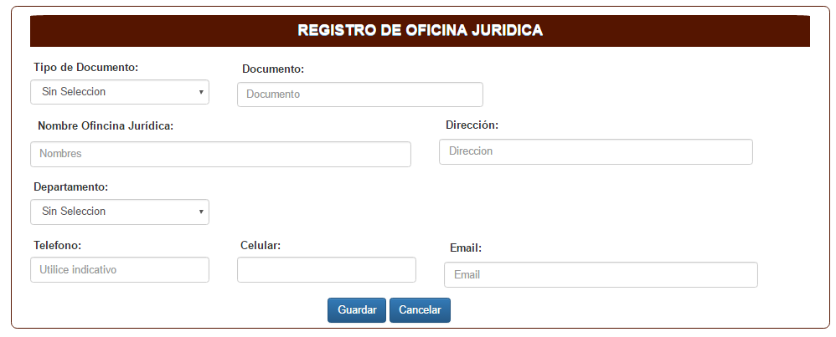

Una vez registrada la oficina u consultorio jurídico, el usuario recibirá un correo electrónico donde se le da la bienvenida y se le notifica el usuario y la clave para que pueda acceder a Giustizia.

* **REGISTRO DE CLIENTE Y CONSULTA JURÍDICA:**

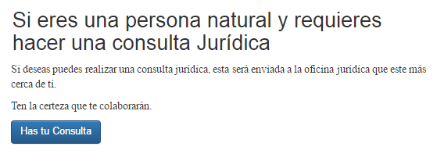

El cliente podrá ir al formulario de registro haciendo clic en “Has tu Consulta”.

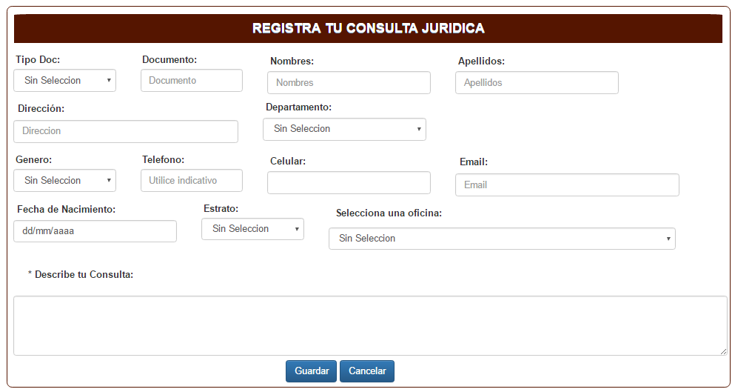

Para lograr este proceso es necesario que existan consultorios u oficinas jurídicas ya registrados en el sistema toda vez que el cliente debe elegir la oficina de su preferencia dentro de las que se encuentran registradas y posteriormente realizar su consulta.

Una vez el cliente registre sus datos y consulta jurídica, este recibirá un correo electrónico donde se le da la bienvenida y se le notifica el usuario y la clave para que pueda acceder a Giustizia.

* **RECUPERACIÓN DE CONTRASEÑA:**

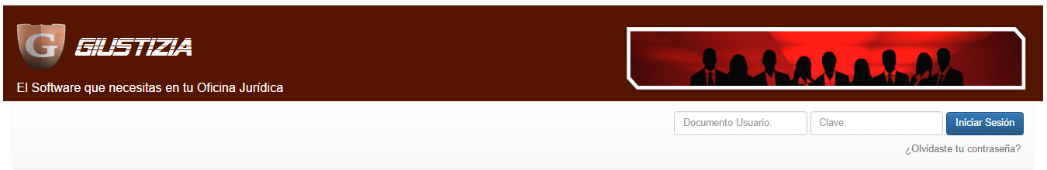

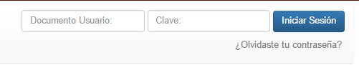

Si el usuario o cliente olvido su contraseña podrá recuperarla haciendo clic en **¿Olvidaste tu contraseña?**, Giustizia le mostrará lo siguiente:

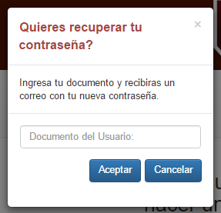

Una vez el cliente o usuario registra su documento y da clic en aceptar, Giustizia generará una clave temporal la cual será enviada al correo electrónico indicando la clave temporal.

Pero si el usuario digitó mal el número de documento o no se encuentra registrado en el sistema, se le muestra lo siguiente.

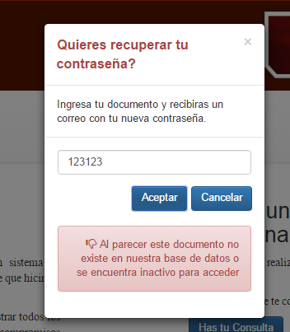

* **INGRESO AL PROGRAMA:**



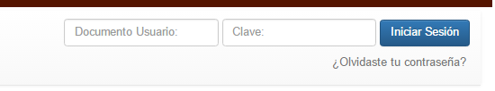

Este es el primer paso para acceder al programa. Debe ingresar el número de la cédula o documento luego diligenciar la clave, hacer clic en Contraseña, diligenciarla, y hacer clic en Aceptar.

Si el usuario digitó mal el número de documento y/o contraseña, o no se encuentra registrado en el sistema, se le muestra lo siguiente.

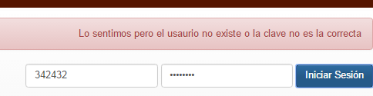

Si el usuario ya existe y va ingresar por primera vez a Giustizia, o el usuario realizó la recuperación de contraseña el sistema le indicará que tiene una clave temporal para que realice el cambio de contraseña.

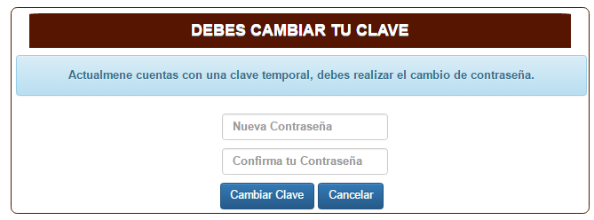

El usuario deberá ingresar y confirmar la nueva clave, si la nueva contraseña y la confirmación no son iguales el sistema le mostrará.

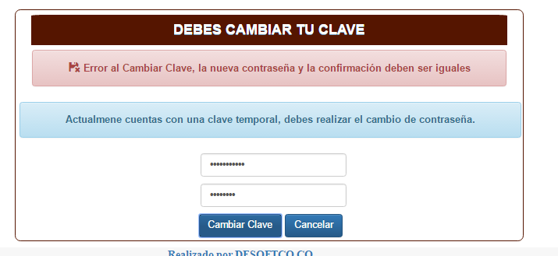

Pero si lo hace de forma correcta.

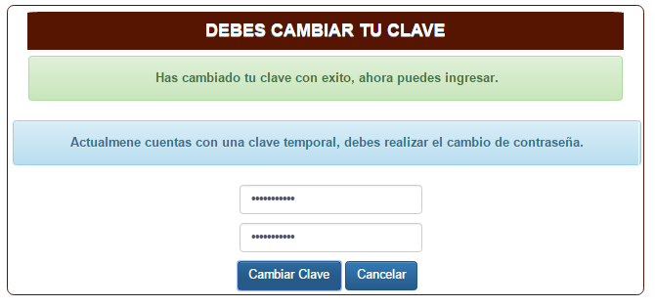

Al ingresar correctamente al sistema la primera pantalla que aparece es la siguiente:

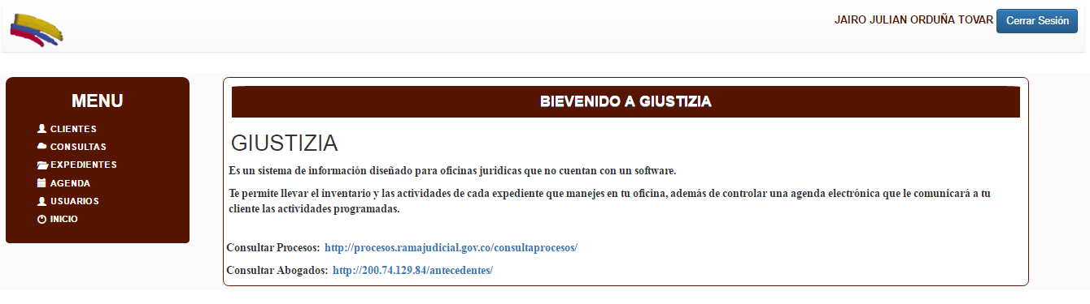

Esta pantalla central está dividida en cuatro partes, logo del Consultorio u Oficina Jurídica, este aparece en la parte superior izquierda siempre que el administrador del Consultorio u Oficina Jurídica lo haya actualizado.

En la parte Superior derecha aparece el nombre del usuario registrado y el botón cerrar sesión.

En la parte de la izquierda se encentra la sección MENU, donde el usuario podrá interactuar con el sistema y acceder a la información teniendo en cuenta el tipo de usuario y los privilegios de cada uno.

En la sección que hace falta, la llamaremos cuerpo de formularios y es donde aparecerán todos los formularios de cada una de las opciones que brinda Giustizia.

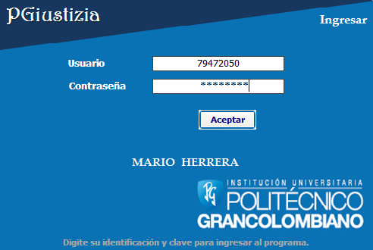

Si el usuario y/o la clave del usuario son incorrectos aparecerá de la siguiente forma:

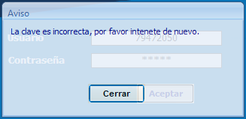

Podrá realizar tres veces esta acción y si al término de estas el usuario y/o la contraseña no corresponde el sistema se cerrará automáticamente.

Si la clave es correcta usted con un clic podrá elegir el modulo en cual desea trabajar:

Aquí usted podrá seleccionar el modulo de Información donde podrá ver, ingresar, consultar, editar, eliminar según el perfil de usuario la información en la base de datos.

Si elige Reportes estos solo los podrá ver en pantalla e imprimirlos pero no son modificables.

* **Modulo de Información**

Al hacer clic en este botón, el sistema llevara a siguiente pantalla.

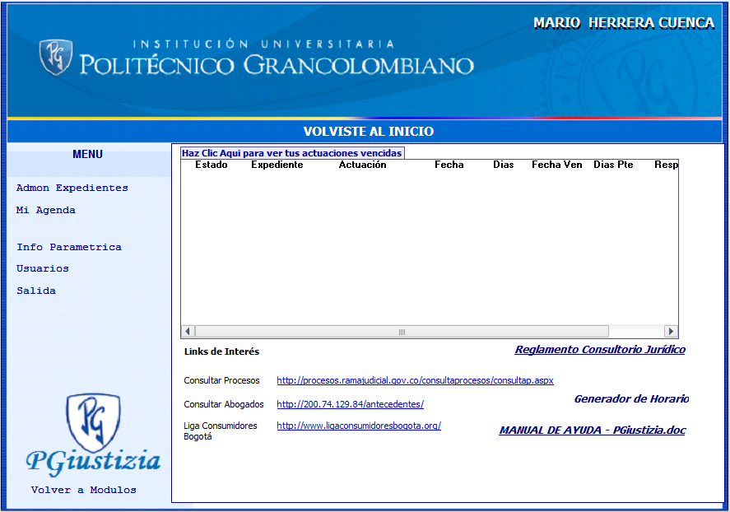

En esta pantalla el sistema le ofrece una bienvenida, adicionalmente el sistema le mostrará las tareas pendientes de cada que tienen cinco o menos días para vencerse, cuando la tarea ya se encuentra vencida. El sistema le muestra en Dias Pte los días que faltan, pero cuando estos números se encuentran negativos, esto quiere decir que son el número de días que han pasado después del la fecha limite de vencimiento.

Por otra parte al hacer clic en “***MANUAL DE AYUDA - GIUSTIZIA***”, le abrirá este documento, en el que usted encontrará toda la explicación de cómo funciona el sistema de información “GIUSTIZIA”.

**“*Reglamento Consultorio u Oficina Jurídica*”** Al hacer clic sobre este nombre el sistema le abrirá el reglamento del consultorio donde usted podrá encontrar la normatividad que lo rige.

“***Generador de Horario***” Únicamente el Coordinador tendrá activado esta opción y podrá generar los horario de cada semestre que tendrá el consultorio. Usted podrá ver la opción pero no podrá ejecutarla.

Tambien encontrará los links para consultar a través de Internet los procesos, el estado de los Abogados en la rama judicial e ingresar a la web de la Liga de Consumidores de Bogotá.

A mano izquierda, usted puede ver un “MENU”, el cual le permitirá acceder a las opciones del sistema, para ver, consultar y modificar la información.

1. **Admon Expedientes:**

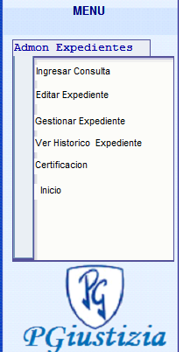

Al ubicar el Mouse sobre Admon Expedientes, el sistema despliega las siguientes opciones:

* Ingresar Consulta
* Editar Expedientes
* Gestionar Expediente
* Ver Histórico Expediente
* Certificación
* Inicio

Veamos para que sirve cada una de estas opciones.

1. **Ingresar Consulta:**

Al hacer clic sobre esta opción el sistema le mostrara la siguiente pantalla.

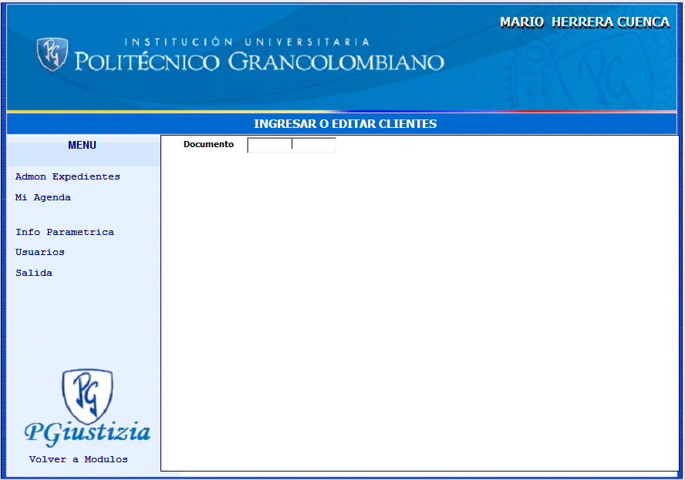

El sistema le solicitará que ingrese el documento del cliente para verificar si este ya esta creado o si es necesario crearlos.

**SI EL CLIENTE NO ESTA CREADO**

Al digitar la cédula del cliente al hacer Enter el sistema le indicara que el cliente no esta creado de la siguiente forma:

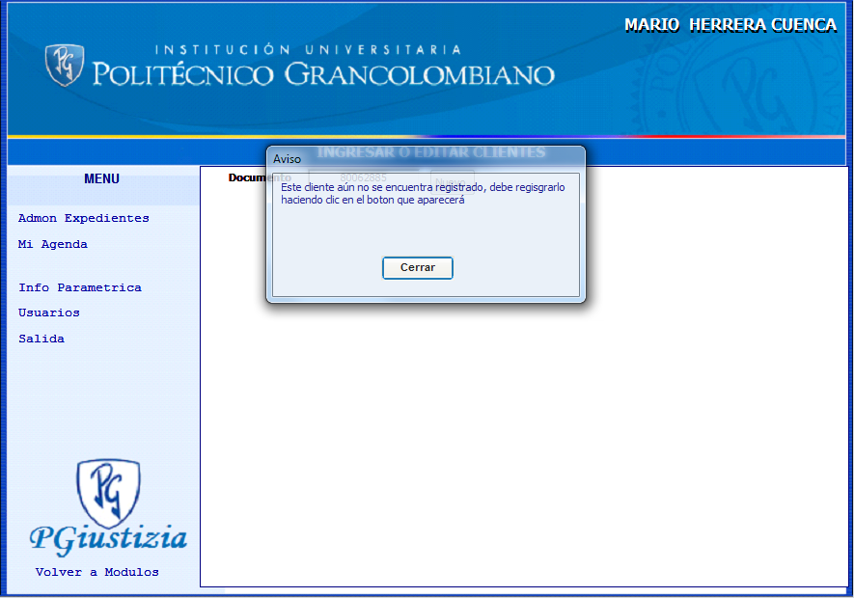

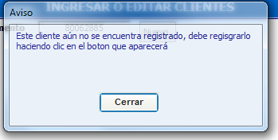

El mismo sistema que indica que aparecerá un bonton en el cual usted debe hacer clic.

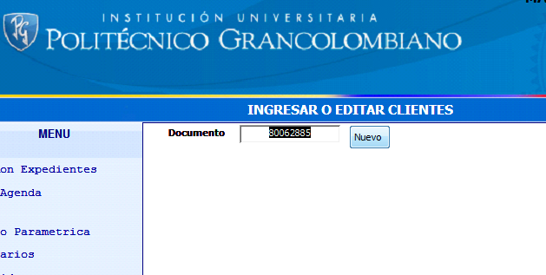

Al hace clic sobre el botón **Nuevo**

El Administrador es el único que puede ingresar un expediente administrativo y asignar al abogado quien se encargara de todos los trámites pertinentes del expediente.